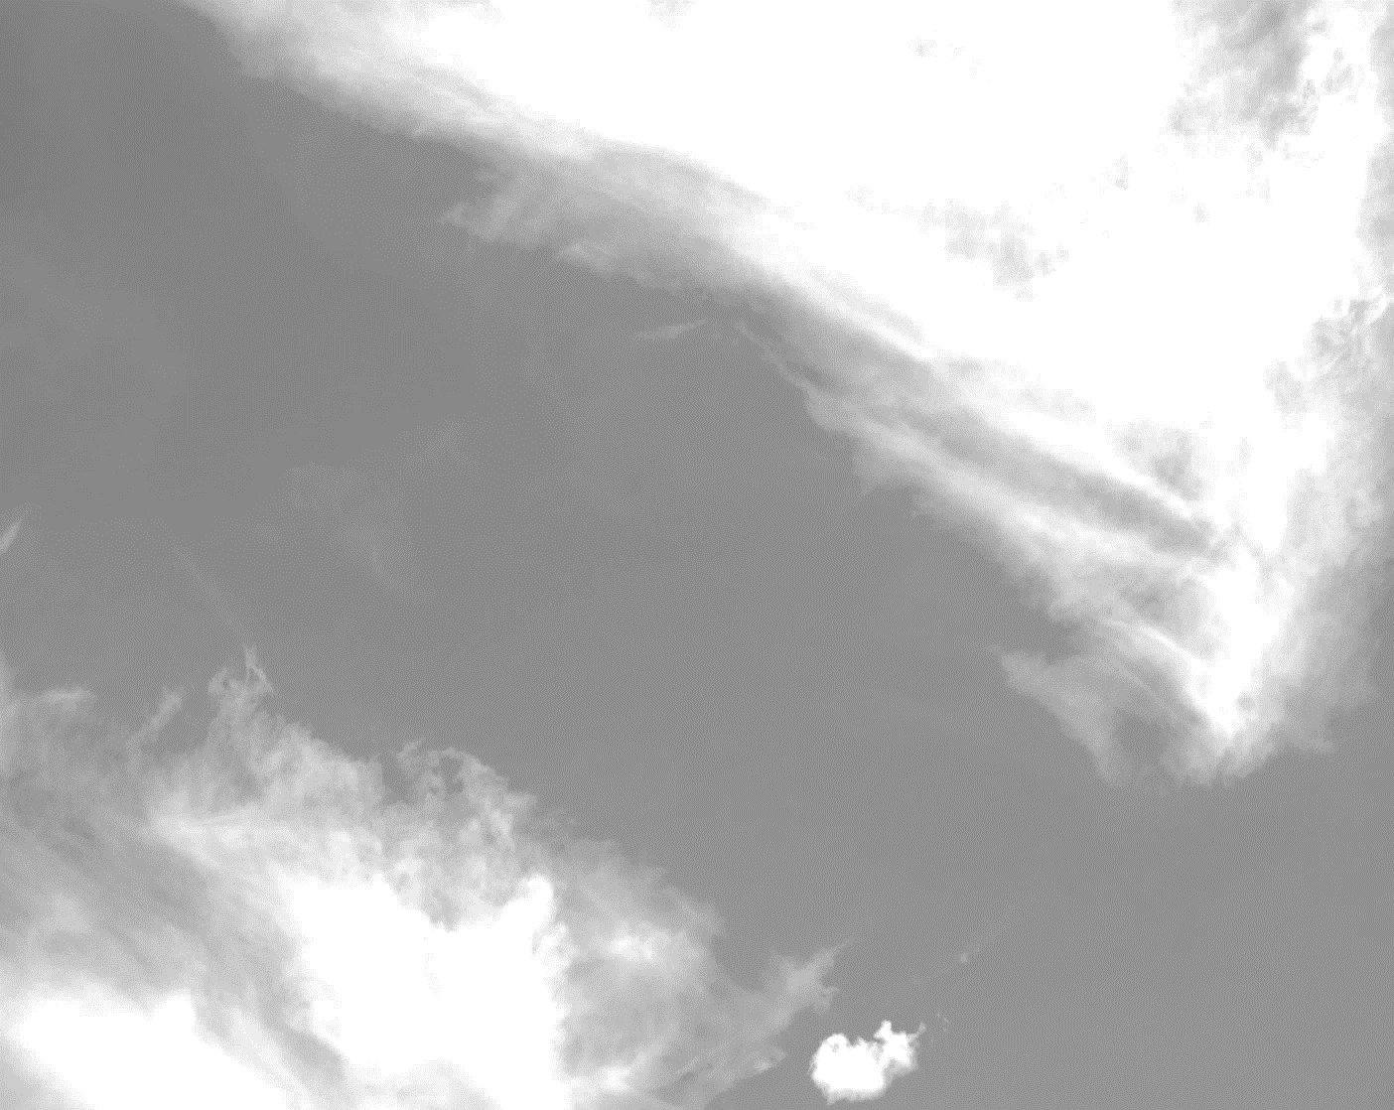***Gott und die Welt***



***Süßes oder Saures?***

***Halloween und Reformationstag-***

*Welche Bedeutungen messen wir dem bei, wo finden wir uns wieder?*

Mit kurzen Texten und Gedankenanstößen möchten wir ins Gespräch kommen, unsere Hoffnungen und Zweifel teilen…

**Wir laden dazu herzlich ein, am Donnerstag,**

**31.Oktober 2024 um 20.00 Uhr in den Weltladen**

**am unteren Marktplatz in Möckmühl!**

*Michaela Arnold-Zethmeyer*

Evangelische Kirchengemeinde Möckmühl